『国際金融都市OSAKAの取組推進に関する事業連携協定締結式』

取材要領

国際金融都市OSAKAの取組推進に関する事業連携協定締結式の取材にあたっては、進行を円滑に行うため、下記事項にご留意ください。

記

１．日時・場所

(1) 開催日時：令和７年３月24日（月） 17時30分～17時50分（予定）

(2) 開催場所：大阪府庁本館３階　特別会議室（大）

大阪市中央区大手前２丁目

２．取材に際して

1. 取材を希望される場合は、事前申込が必要です。別紙「取材申込書」に必要事項を記載のうえ、メールまたはファックスにて、３月24日（月曜日）12時までにお申し込みください。
2. 当日は17時20分から受付を開始します。受付で名刺受けを行いますので、名刺をご持参いただきますよう、お願いします。なお、カメラのセットのため17時00分から入室いただくことは可能です。
3. 記者及びカメラマンは、必ず自社腕章又は関西写真記者協会統一腕章又は市政記者カードを見えやすいところに着用してください。腕章の着用が無い場合、取材いただけないことがございますので、ご注意ください。
4. 取材は、行事進行のため別紙の取材エリア内にてお願いします。
5. 取材時は、府職員の指示、誘導に従ってください。
6. スケジュールについては次頁をご参照ください。

＜問い合わせ先＞

大阪府政策企画成長戦略局

担当：鈴木、柏木、石上

TEL：06-6944-6643（直通）

内線：4411

【スケジュール】

|  |  |  |
| --- | --- | --- |
| 時間 | 内容 | 取材可否 |
| 17：30  17：50 | 開会 | 取材可 |
| 出席者の紹介 |
| 協定趣旨説明 |
| 挨拶（大阪府知事、大阪市副市長、株式会社三井住友銀行角元副会長、SMBCコンシューマーファイナンス株式会社　髙橋代表取締役社長） |
| 協定書の記名、押印の相互確認（大阪府知事、大阪市副市長、株式会社三井住友銀行　角元副会長、SMBCコンシューマーファイナンス株式会社　髙橋代表取締役社長） |
| 写真撮影 |
| 閉会 |

（別紙）

取材申込みＦＡＸ番号　０６－６９４４－６４９７

※締め切り：令和７年３月24日（月曜日）12時

大阪府　政策企画部成長戦略局国際金融都市グループあて

取材申込書

申込日：令和７年　　月　　日

|  |  |
| --- | --- |
| 所属（社名・部署） |  |
| 氏名 |  |
| テレビカメラ※ | 有　　・　　無 |
| 電話番号 |  |
| メールアドレス |  |

* テレビカメラが複数の場合は、代表撮影で調整させていただきます。

**国際金融都市OSAKAの取組推進に関する事業連携協定締結式**

**配席図**

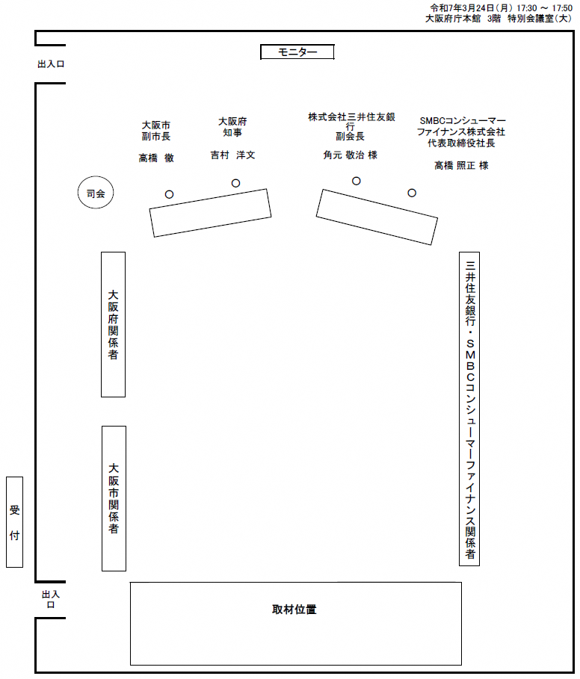

**国際金融都市OSAKAの取組推進に関する事業連携協定締結式**

**写真撮影時**

